Week of April 17th – April 21st 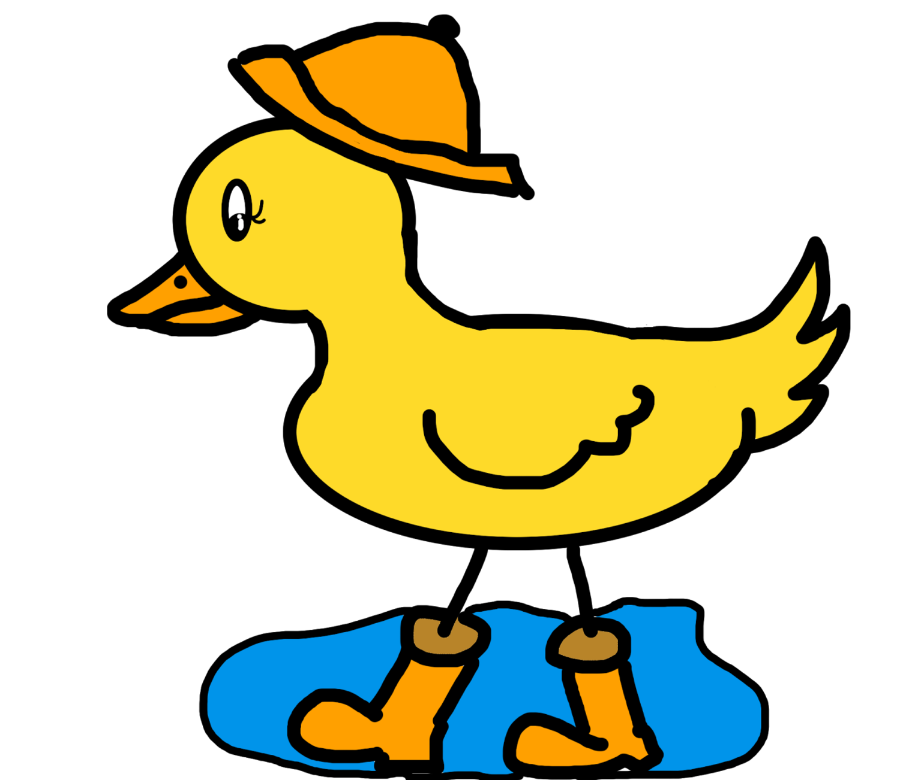
HOMEWORK SCHEDULE

Monday 4/17 | Tuesday 4/18 | Wednesday 4/19 | Thursday 4/20 | Friday 4/21
Homework:  - 20 minutes of reading  Don’t forget to have an adult sign your reading calendar every night. | Homework:  - 20 minutes of reading  Don’t forget to have an adult sign your reading calendar every night. | Homework:  - 20 minutes of reading  Don’t forget to have an adult sign your reading calendar every night. | Homework:  - 20 minutes of reading.  - Spelling Test Tomorrow  Don’t forget to have an adult sign your reading calendar every night. | *Please read for twenty minutes at some time during the weekend so you can make your April reading goal*

THIS WEEK AT SCHOOL…
LITERACY: In reading we will finish up comparing and contrasting different versions of fairy tales. We will then begin a book study around Miss Rumphius, discussing character motivation and telling stories in a flashback. This book is about a woman who wants to make the world a more beautiful place, so it is perfect to discuss with Earth Day on Sunday. In writing, we will create a beginning with a “hook” that draws our reader in and a satisfying ending. The spelling list this week is 15 words, 10 of which I will select for the test on Friday.
MATH: We continue our module: “Problem Solving with Length, Money, and Data”. This week we learn how to use the fewest number of coins to make a given value and use different strategies to make $1 or change from $1.
SPECIAL EVENTS: This is the last week of bike riding in PE and students can bring their own bike helmets to use. While there are available helmets to use, student have to wear hairnets with them, which they usually don’t love. Also, as we near the end of the school year, I am increasing the reading expectations and asking students to read for 20 minutes one night of the weekend. There is a lengthy medical and permission form from Teton Science School for our field trip on May 4th to their Kelley Campus. While the permission slip may seem overwhelming- and terrifying – it is geared more towards overnight guests and there is little actual risk for our students. The field trip includes an indoor station at the Murie Museum and an easy hike down to the riverbed where we hone our observation skills
Semana del 17 abril - 21 abril
HORARIO DE TAREAS
lunes 4/17 | martes 4/18 | miércoles 4/19 | jueves 4/20 | viernes 4/21
Deberes:  - 20 minutos de lectura.  No te olvide de traer su hoja de lectura y mañana carpeta de tareas! | Deberes:  - 20 minutos de lectura  No te olvides de tener un adulto firmar el boleto de lectura cada noche. | Deberes:  - 20 minutos de lectura.  No te olvides de tener un adulto firmar el boleto de lectura cada noche. | Deberes:  - 20 minutos de lectura.  - Prueba de ortografía mañana  No te olvide de traer su hoja de lectura y mañana carpeta de tareas! | *Por favor, lea por veinte minutos en algún momento durante el fin de semana para que pueda hacer su objetivo de lectura de abril*

ESTA SEMANA EN LA ESCUELA ...
LECTURA: En lectura terminaremos comparando y contrastando diferentes versiones de cuentos de hadas. Entonces comenzaremos un estudio de libros alrededor de Srta. Rumphius, discutiendo la motivación del personaje y contando historias en un flashback. Este libro trata de una mujer que quiere hacer del mundo un lugar más hermoso, por lo que es perfecto para discutir con el Día de la Tierra el domingo. En la escritura, crearemos un comienzo con un "gancho" que atraiga a nuestro lector y un final satisfactorio. La lista de ortografía de esta semana es de 15 palabras, 10 de las cuales seleccionaré para la prueba el viernes.
MATEMÁTICAS: Continuamos nuestro módulo: "Solución de problemas con longitud, dinero y datos". Esta semana aprendemos a usar el menor número de monedas para hacer un valor determinado y usar estrategias diferentes para ganar $ 1 o cambiar desde $ 1.
EVENTOS ESPECIALES: Esta es la última semana de ciclismo en PE y los estudiantes pueden traer sus propios cascos de bicicleta para usar. Mientras que hay cascos disponibles para usar, el estudiante tiene que usar redes de pelo con ellos, que no suelen amar. Además, cuando estamos cerca del final del año escolar, estoy aumentando las expectativas de lectura y pidiendo a los estudiantes que lean durante 20 minutos una noche del fin de semana. Hay un largo formulario médico y de permiso de Teton Science School para nuestro viaje de campo el 4 de mayo a su Campus Kelley. Mientras que el permiso puede parecer abrumador y aterrador, está más orientado hacia los huéspedes de la noche a la mañana y hay poco riesgo real para nuestros estudiantes. El viaje de campo incluye una estación interior en el Museo Murie y una caminata fácil hasta el lecho del río donde perfeccionamos nuestras habilidades de observación.

